无线电遥控模型直升机可以说是遥控模型中的极品，许多航模爱好者都渴望拥有自己的直升机。模型直升机利用主旋翼的转动，产生与空气的相对运动，造成升力将机身升起，配合发动机的动力，利用微妙的机械操作，改变主桨及尾桨角度，令机身升、降、横向飞行、翻滚、打转等多种不同动作，甚至翻转倒飞，作令人意想不到的动作花式。当你能够控制它离开地面悬浮于空中并做出种种特技，那种兴奋的心情是难以形容的。但由于其昂贵的造价和复杂的操纵，使得许多爱好者望而却步。
近年来，航模技术的不断发展和深入，使得越来越多的模型爱好者接触到直升机模型。但是，由于直升机种类繁多，而且在操纵上不同于其它机械模型：直升机是悬浮在空中，方向性的掌握非常重要，它是所有遥控模型中最难于学习控制的。以上的种种问题，使得初学者觉得无从下手，更不要说技术的提高了。如果有一个有经验的朋友进行知道，那就真是再好不过了。如果没有呢？
本文从遥控直升机的飞行原理入手，详尽的描述了它的零件选购，装配，调整，飞行。希望对众多的爱好者有所帮助。
通常的直升机维持飞行的动力，来自于其不断旋转的旋翼。旋翼旋转产生升力：当旋翼叶片与相对气流之间的角度变大，发动机同时加大功率，旋翼产生的升力大于飞机重量，于是上升；反之，则下降；相同，则处于悬停或平飞状态。要使直升机前进一般是操纵驾驶杆使各桨叶的角度在不同位置时按一定规律变化，旋翼产生的拉力相对于旋转轴向前倾，拉动直升机前进。使直升机向左或向右飞行也是同样的道理。有的现代直升机还可通过尾翼使机头下俯，增加旋翼向前的拉力，使之前进更快。
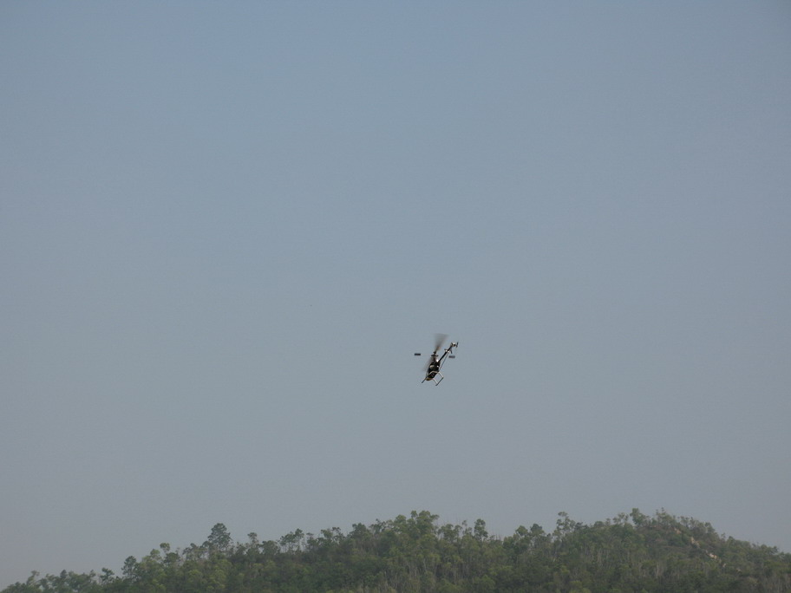
下面我们就来看一看模型直升机是如何飞行的。模型直升机飞行主要是靠力的合成与分解，直升机停悬时升力等於重力，当操纵模型直升机前进时原来的升力倾斜分成垂直和水平两分力，水平分力使直升机前进，垂直分力抵消重力使直升机不下坠，但原来的升力分为水平和垂直两分力後，垂直分力必小於重力，使直升机往下掉，所以必须加大垂直分力，这也是推降舵前进时加一点油门使直升机不下坠的原因 (如右图) 。其他如後退、横移也都是同一个道理，只是方向不同罢了。尾旋翼的功用是抵消主旋翼的反扭并用来改变机身的方向。
直升机又如何使垂直升力倾斜而分成水平和垂直分力？整个主旋回转面要产生升力差使旋翼面倾斜，旋翼面倾斜原来的垂直升力就分为水平和垂直分力了。主旋翼回转面要如何产生升力差？改变旋翼攻角。以前进为例，主旋翼转到在 3 点和 9 点钟方向没有升力差产生，一过 3 点和 9 点钟方向升力差开始产生，随著旋翼转动，升力差渐渐加大，在 6 点和 12 点钟方向产生最大升力差後再渐渐减小，直到 3 点和 6 点钟方向，升力差为零 。如此转一圈一周期，以 1500 rpm 转速为例，一分钟重复上述升力差变 1500 次。
可见打舵时，主旋翼攻角是不断的在改变。舵打得大，升力差也就越大，旋翼攻角改变如右图所示是呈一 函数图形，各位如果仍看不懂，拿出直升机，十字盘打个角度，旋翼转转看就知了。主旋翼又如何快速改变攻角？这不得不佩服直升机发明人者的巧思，透过复杂的连动机构，运用陀螺效应，达到攻角变化周期化的目的。
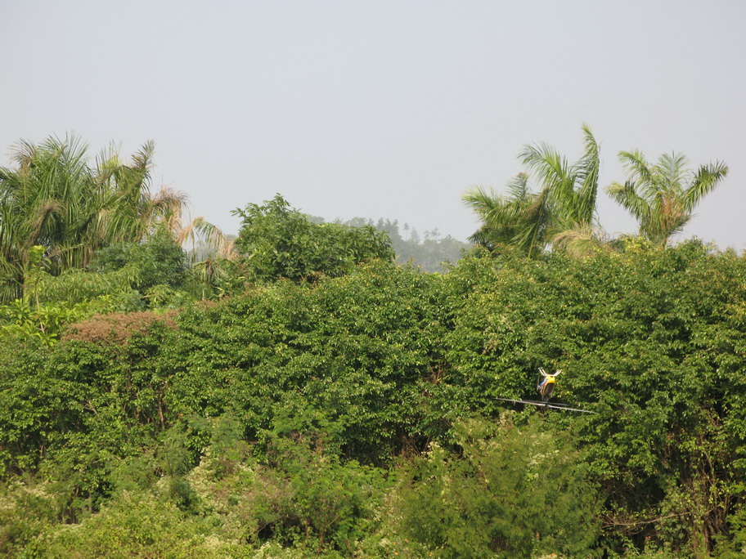
直升机的控制方式
1.贝尔方式
贝尔方式大多使用在真实的直升机，其特性是动作控制较直接，小动作较灵敏但无法从事大动作飞行，也就是小舵灵敏，大舵迟钝。特徵是没有稳定翼片，只有一对配重，有的更连平衡配重都没有，以旋翼头的减震橡皮轴承取代，像实机的飞狼 ( 贝尔 222 ) 就是。
2.希拉方式
希拉方式和贝尔方式的特性相反，大舵灵敏适合大动作飞行，应用在R/C直升机，只是现在很少有单纯的希拉控制方式的 R/C 直升机， 希拉控制方式的 R/C 直升机特徵是有一对平衡翼片。平衡翼主要是作为伺服机和主旋翼间的一个中介，以伺服机拉动平衡翼，再以平衡翼拉动主旋翼，达到四两拨千斤之效。
3.贝尔.希拉混合式
撷取贝尔式和希拉式的优点混合而成，只有 R/C 直升机采用，其控制流程如下：
当打降舵时，整个旋翼控制分为下面两道流程同时进行：
贝尔效应流程
打降舵 >> 十字盘前倾 >> 剪型臂衰减舵量 >> 主旋翼攻角差在 3 点和 9 点钟方向达最大值 >> 主旋翼最大升力差反应力出现在 6 点和 12 点钟方向 ( 陀螺效应，延後90度 ) >>主旋翼回转面向前倾 >> 前进力。
希拉效应流程
打降舵 >> 十字盘前倾 >> 平衡翼攻角差在 3 点和 9 点钟方向达最大值 >> 平衡翼最大升力差反应力出现在 6 点和 12 点钟方向 ( 陀螺效应，延後 90 度 ) >> 平衡翼回转面向前倾 >> 拉动主旋翼攻角差在 3 点和 9 点钟方向达最大值 >> 主旋翼最大升力差反应力出现在 6 点和 12 点钟方向 ( 陀螺效应，延後 90 度 ) >> 主旋翼回转面向前倾 >> 前进力。
由上面流程可知，贝尔效应流程少了一道陀螺效应，控制较直接快速，而且是透过剪型臂衰减动作量 ( 小舵 ) 以伺服机直接拉动主旋翼攻角，因为是直接拉动主旋翼，所以小舵灵敏，在停悬时的小动作修正，有直接快速的效果，但因拉动主旋翼的攻角很小，所以无法从事侧滚等大动作量的飞行。而希拉效应刚好相反，反应慢半拍，但因为是以伺服机拉动平衡翼再以平衡翼去拉动主旋翼攻角，所以动作量很大，这有点像汽车的方向盘，有动力辅助的，省力转得快，但细微的路面感较差，没动力辅助的，开起来路面感十足，但转大方向，像路边停车，得费九牛二虎之力。
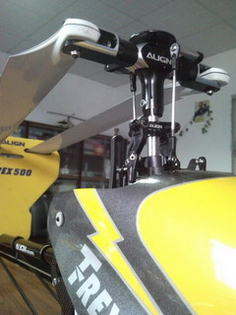
平衡翼对希拉效应灵敏度影响很大，在旋转的过程中，平衡翼因周期性的攻角变化而作周期性的上下细微摆动，平衡翼上下摆动幅度越大，主旋翼攻角差也就越大，攻角差越大，升力差也就越大，机体的动作量也越大，而能改变平衡翼上下摆动幅度的就是平衡翼攻角、重量、面积、平衡杆长度，平衡翼片中心轴位置、转速 ... 等，其中最方便直接的就是换平衡翼片，换个大面积、轻量的平衡翼片，重量越轻，陀螺效应越小，越容易上下摆动，拉动的主旋翼角度越大，升力差也就越大，翻滚动作也就越快速。
陀螺效应
这是一个很奇妙的物理现象，如右图，一个转动的物体，当在某一点施力，施力的效果会出现在沿转动方向 90 度的地方出现，而且转动的物体会有保持原来状态，抗拒外来力量的倾向，也就是转动中物体的轴心会极力保持在原来所指的方向。像枪管中的膛线使子弹高速旋转以保持直进性就是运用陀螺效应，直升机高速旋转的主旋翼同样的也会有陀螺效应产生，控制方式也必须考虑这种力效应延後 90 度出现的陀螺效应。
陀螺仪的功用
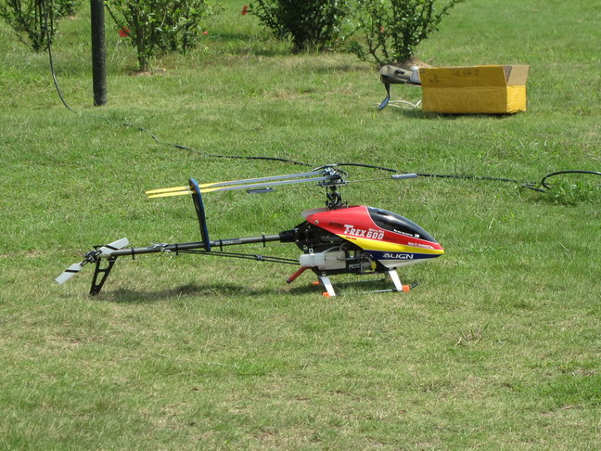
直升机飞行的基本原理是利用主旋翼可变角度产生反向推力而上升，但对机身会产生扭力作用，于是需要加设一个尾旋翼来抵消扭力，平衡机身，但怎样使尾旋翼利用合适的角度，来平衡机身呢？这就用到陀螺仪了，它可以根据机身的摆动多少，自动作出补偿讯号给伺服器，去改变尾旋翼角度，产生推力平衡机身。以前，模型直升机是没有陀螺仪的，油门、主旋翼角度和尾旋翼角度很难配合，起动后便尽快往上空飞(因为飞行时较易控制)，如要悬停就要控制杆快速灵敏的动作，所以很容易撞毁，现在已有多中直升机模型使用的陀螺仪，分别有机械式、电子式 、电子自动锁定式。
直升机的抬头现象
当直升机快速前进时，旋翼一偏离 6 点和 12 点钟方向时，两支旋翼对空气速度就会不一样，而在 3 点和 9 点钟方向产生最大速度差，假设旋翼翼端转速 300km/h，机体前进速度 100km/h 时，以 R/C 直升机顺时钟方向转动的旋翼来讲，3 点钟方向对空气速度200km/h ( 後退旋翼 )，9 点钟方向对空气速度 400km/h（前进旋翼 )，产生 3 点和 9 点钟方向的升力差，因陀螺效应的关系，力效应发生在 6 点和 12 点钟方向产生抬头现象，此种抬头现象不论主旋翼是顺时针或逆时针转动皆会发生。
翼端速度与离心力
直升机靠著主旋翼高速回转时所产生的离心力来悬住机体。离心力是水平方向的力而机体重力是垂直方向的力，实际飞行时两者几乎呈 90 度，所以直升机飞行时其主旋翼所产生的速度和离心力是非常大的。
在这里有一个公式可算出翼端速度和离心力:
翼端速度：
V = 2 * 圆周率 * R * 60 * RPM
V = 旋翼翼端速度(公尺/小时)
圆周率 = 3.14(大约值)
R = 旋翼头中心到翼端距离(公尺)
RPM = 旋翼每分钟转速
以30级来算
停悬 1500 RPM 翼端速度= 2 * 3.14 * 0.625 * 60 * 1500 = 353km/h
上空 1800 RPM 翼端速度= 2 * 3.14 * 0.625 * 60 * 1800 = 424km/h
速度够吓人吧 !
离心力：
F = W * R * ( 2 * 圆周率 * RPM / 60 )* ( 2 * 圆周率 * RPM / 60 ) / G
F = 离心力,也就是单边旋翼头承受的拉力 (公斤)
W = 旋翼重量 (公斤)
R = 旋翼头中心到旋翼重心距离 (公尺)
G = 重力加速度 ( 9.8 公尺/ 秒 平方)
以30级来算
停悬1500 RPM 离心力=0.1 * 0.355 *(2*3.14*1500/60)的平方/9.8 = 89 公斤
上空1800 RPM 离心力=0.1 * 0.355 *(2*3.14*1800/60)的平方/9.8 =129公斤
可见旋翼头要承受多大的拉力
以上只是30级的数据，电450机停悬3500 RPM，上空2900 RPM 。而60级的数据更大
地面效应
当直升机接近地面时会产生地面效应，直升机离地滞空时，旋翼把空气向下抽，因此旋翼和地面之间的空气密度变大，形成气垫效果，浮力会变佳，离地越近，效果越佳，但是因为空气被压缩，无处逸散而产生乱流，导致停悬的不稳定，所以R/C直升机在接近地面时会呈现不稳定现象而比较难控制，产生这种气垫效果的高度大约是旋翼面直径的一半左右。
反扭力
高速转动的主旋翼，有一定的速度和质量，除了会产生陀螺效应外，更有反扭力的产生，尾旋翼主要的功用就是平衡反扭力使机身不自转，但现在的 R/C 直升机均采用可变攻角形态，油门的加减，攻角的变化 ...等因素使得反扭力千变万化，尾旋翼产生的平衡力也要跟著快速变化，以保持机身的稳定，现在的 R/C 直升机采用各种的措施来平衡瞬息万变的反扭力。直升机的反扭力可分成两种：静转距和动转距。两者的特性不同所采用的平衡方法也不同。
1.静转距
静转距和旋翼攻角，旋翼转数有关，两者的大小都会对静转距造成影响，而且静转距是随著旋翼攻角，旋翼转数的产生而持续存在的。旋翼 +9 度 1800rpm 和 +9 度 1500rpm的静转距不同。而 +9 度 1800rpm 和 +5度 1800rpm的静转距也不同。当操作直升机上升下降时， 旋翼攻角，旋翼转数都不断的在变化， 静转距的大小也不断的在变化。所以必须不断的变化尾旋翼攻角来矫正。静转距以尾旋翼连动 Revolution Mixing(也叫做 ATS )来矫正，在较高级的遥控器上都拥有多段式的 ATS，以因应不同的攻角，油门曲线组合。
2.动转距
顾名思义，动转距是"动了"才会产生的转距。直升机从停悬加油门到最高速的"过程"中，动转距就会产生，动转距的大小决定在加速过程的快慢，停悬加油门到最高速花 2 秒钟比花 4 秒钟所产生的动转距大，一但到达最高速时，动转距就消失了。
以力学来讲，如静转距是因速度而产生，那动转距就是因加速度而产生，克服动转距以 ACC ( Acceleration Mixing ) 或陀螺仪来矫正，ACC是早期陀螺仪不普及时代的产物，是一种主动式的矫正方式，预先在发射机设定连动值，但因影响动转距的因素实在太多，难以预先设定一个适当的矫正值，在陀螺仪普及後就没人使用了。现今有些遥控器仍保留此项功能，使用陀螺仪时必须关闭 ACC，否则陀螺仪和 ACC两种修正系统会相冲突，导致不正常的修正。
陀螺仪虽然是一种被动式的修正方式，但是总比人工修正快多了。而陀螺仪的优劣也是决定在反应速度，一般机械式陀螺仪的反应速度大约 70 ms，压电式陀螺仪大约 10ms，普通伺服机转 60 度 要 200ms ，好一点的伺服机约 100ms ，所以使用压电陀螺仪时， 使用高速伺服机才能发挥压电式陀螺仪的功效。
尾旋翼联动(evolution Mixing )陀螺仪的调整
静转距和动转距虽是不同类型的反扭力，但仍会对 ATS 系统和陀螺仪造成微量的相互混淆。所以调整 ATS ( Revolution Mixing ) 前，必须先把陀螺仪感度尽可能的调低。
调整ATS前，先保持机体停悬，如果尾舵会偏向，把机体降落，调整尾舵拉杆长度或用内部微调 ( SUB TRIM ) 矫正，使停悬时尾舵不会偏向，再来调整 ATS ( Revolution Mixing )尾部连动，因为陀螺仪对静转距亦会有微量的修正作用，所以要先尽可能的调低陀螺感度，此时要注意有些陀螺丁改变感度时，尾舵中立点会稍微改变，此时先用外部微调修正尾舵偏向，停悬後慢慢加油门上升，观察尾部偏向，加减 REVO UP 值矫正之，要慢慢加油门的原因是要把动转距 ( 加速度值 ) 减到最小.以减少动转距对 ATS 系统的影响，减油门下降也是一样的做法，以 REVO DOWN 矫正偏向，直到停悬，加减油门上升下降时，尾舵都不会偏向，然後再加大陀螺仪感度，此时陀螺仪感度尽可能调大，感度只要不会大到引起尾舵左右晃动即可，此时可得到最大的尾舵修正能力。
机头锁定式陀螺仪
传统式陀螺仪对动转距有不错的修正作用，但对静转距就没辄了，其他类似静转距的作用力诸如侧风等持续的作用力，对传统陀螺仪来说并无法产生足够的修正作用。这也是装了传统陀螺仪以後还是要做上下跟轴连动调整、侧风时要带尾舵的原因。
机头锁定式陀螺仪不但对瞬间短暂的动转距有修正作用，对静转距等持续的偏向力也有修正作用，因为它会"记住"现在机头是朝哪个方向，直到你打尾舵改变方向为止。因为它能感应到引起偏向的所有外力，也就是机头一偏向，陀螺仪马上感应到而送出修正讯号，直到机头回到原来的方向为止，所以在侧风停悬、侧面飞行、後退飞行、侧面筋斗等尾部是锁定在一个方向，完全不用操纵者做尾舵的修正动作。
机头锁定式陀螺仪和传统式陀螺仪的主要差异在於对静转距的感应能力，可做以下试验，用手转动机身，无论你把机头转得多慢 ( 即转动时的加速度值小到几乎只剩静转距 )，机头锁定式陀螺仪都有办法感应得到而做出修正动作，而传统式陀螺仪一但机头转动时慢到一定速度 (即 加速度值小於一定数值 )，就感应不出来了。
知其然，更知其所以然，了解直升机的飞行与控制原理，无论在调整和飞行上都会有很大的帮助，而不会摸不著头绪的不知如何著手，学习 R/C 直升机，七分调整，三分飞行，机体调整得好，飞起来必定得心应手。调整机体,其中牵涉很多物理，机械上的常识，更是一点一滴，长久经验的累积，所以勤飞、常问、多思考是学好 R/C 直升机的不二法门。
装配完成的直升机模型并不能直接进行飞行，需要对其进行调校使其工作正常。另外还需要针对不同的飞行模式做适当的设定，使其准确完成动作。调校与设定的内容如下:
先将全部舵机圆型舵机摇臂脱离所有舵机，把遥控器所有设定按reset清除，所有微调制调回中位，两操纵杆设置於中央，然后开启发射机及接收机。(开启遥控次序先开发射机后开接收机，关闭时先关接收机后关发射机。)
所有舵机收到讯号回中后，把舵机摇臂装回，上紧缧丝，注意主轴上的旋碟要水平状态、尾桨有正十度角左右、发动机化油器开囗率约55%。移动控杆测试所有动作角度是否足够，（100% Servo全程角度为60度，150%为90度），一般都调至各方向的最大位置之前返回少许，不可顶尽。
动作不足时，选用舵机旋碟外孔位。之后调校遥控器上的角度行程功能(ATV)，增加或减少角度。
检查舵机方向是否正确，小心油门舵机倒转。直轴上的旋碟从后看时，倾前表示头向前倾。反之头向上昂。向右倾右，左倾左。尾翼向右拨风时，头向右自转等等。
所有推拉式推杆系统的推杆长度，同一组的推杆长度要相同。不可有金属推杆部分因震动而互相磨擦，这会产生杂电波干扰遥控接收器。
陀螺仪方向测试：看着尾舵机用左面手控杆推右动作，确认舵机动作方向。请助手将直升机吊起，将机头向右转少许，若舵机动作同方向动作，陀螺仪方向性是错的，须将陀螺仪调成反向，在陀螺仪控制盒上可找到按键。再用同方法测试，至正确为止。若不正确地设定，加油上升时机体会高速地自转，不受控制。
秤主桨重量 ：单独秤每只桨，於重心处用笔划记号，每只桨净重不能多於100g。比较两桨重心位置，重心近桨夹的一只，加贴胶纸在桨尾加重将重心移近桨尾，直至两桨重心相同。将两桨分两面起秤，较轻的在重心位置加贴胶纸至两边重量相同。如两木桨重心相差太远，不要使用。不处理桨重心，会引致机体像喝醉般摇摆。
秤平衡桨重量 ：重量不同会引致机体震动。安装上平衡杆时要用缧丝胶牟固，调好角度为零度。若有正角度，机体飞行有昂头惯性 ，反之负度数则有俯冲惯性 。
主桨及尾桨安装，桨夹缧丝不要太紧。平衡杆与旋碟相位相同，即旋碟上四波头成一直线及平行平衡杆。
包好接收机、Gyro控制盒及电池，避免震动。将接收天线安装在远离发动机地方，尽量申延天线。
用遥控内之微调功能(Sub-trim功能)将主轴旋碟调至水平，勿超越每边30%，因为会影响舵机角度两边比例不平均，一边多一边少。
检查遥控器上所有按制位置，全部在正确位置，油门控杆降到最低，减少起动时发生高转数情况发生。
正常飞行模式(Normal飞行模式)，依说明书指定角度在手控器里做设定(Pitch urve)，一般为低位负二度，中位六度及高位十度角。
将尾舵ATV行程角度调到最大（150%），用(Dual Rate)功能降回合适旋转角度（70-80%），以配合陀螺仪之效能调配，(Piezzo Gyro调校方式)。
用JR PCM10遥控人仕於功能47Revo Mixing，将右控杆放置於中央位置之同时输入Hov值，再用角尺调主桨角为0度然后输入功能内之零值。这表示所有混合值以Hov及零点为依归的角度变化，使尾桨配合全机运作。Head Lock Gyro不需上述调校。
先将主桨与尾桨角度混合正常飞行模式(Normal)功能(Revo Mixing)的上下段比例(+P及-P两点)，调到每边为25%。将油门推杆拉到最低，看尾桨角度是否为0度，如非0度请将下段比例(-P)调至尾桨回到0度。然后将油门杆推到顶，此时尾桨应有大约30度左右。
升起直升机，调好微调制，要机体不转动、不偏航状态，
若机尾左右高速地摆动（Hunting），这表示陀螺仪灵敏度过高，在手控或在gyro盒上将灵敏度调低少许，反之若尾舵反应过慢情况，可提升陀螺仪灵敏度。要尽量发挥gyro性能，尾推捍一定要畅顺。< p>
在悬停状态推油上升，看机首转向，判断尾舵角度要加减以达至机体不转动地上升。须调较时，调上段(+P)Revo Mix，重覆试验直至机首可不转动地上升。
停悬於高空收油门下降，调下段(-P)Revo Mix直至机体可不转动地下降，这样完成初步飞行设定。 要有稳定尾部控制，必需要调好发动机，使主旋头无论在任何油控杆位置都是同一转数，但收尽油时例外。
根据飞行的不同情况，主旋翼的设定可以分为：学习模式、正常模式、3D立体飞行模式。 一、学习模式设定：
开启遥控器，PITCH伺服器90度中位，直升机PITCH上下行程中位，右控制杆中位，装上PITCH推杆。
选择遥控TRAVER ADJUST PITCH行程设定与直升机PITCH行程上下完全用尽，但要留一些空间给方向盘摆动，遥控器选择 PITCH分5个点：1=0；2=INH；3=50；4=INH；5=100。
右遥控杆中位，量度PITCH要+6度（图1），调校主桨推杆长短至+6度。
右遥控杆顶位，量度PITCH要+12度（图2），如度数超过+12选PIT第5个点5将数值100减少至+12。
右遥控杆底位，量度PITCH要-2度（图3），如度数超过-2度，选PIT第1个点1将数值0加至-2。
上述设定通常大部分机种都适用，但也有可能一些特别的情况，只要记住第1个点底位-2或0度，第2个点中位+6度，第3个点顶位+10或+12度就可以了。
如何使用PITCH尺量度主旋翼角度...
二、飞行模式设定：
当学习有成，各方位控制熟练后，可以尝试往上空飞行，在上空做普通飞行，用学习模式的设定没有问题，但如果要做花式或高速飞行，我们就需要用另一种模式来飞行了。为什么呢？当直升机反转做动作时，原理就是用负角度桨做推力，但控制杆在下面，这时油门应是收油呀。所以，应设定一种模式，控制杆在下时，主旋翼负角度大，油门加大（高级遥控器可有6种模式），而其他的设定、尾旋翼、陀螺仪也须跟着改变。（于POS-N起飞后，按遥控器的FLIGHT MODE转换模式向上飞，降落时转回POS-N）。
正常模式POS-N与学习模式1-5设定一样。
飞行模式POS-1
遥控器选PIT分为5个点：1=0；2=INH；3=50；4=INH；5=100。
右遥控杆中位，量度PITCH要+5度，选PITCH第3个点3将数值50加或减至+5。
右遥控杆顶位，量度PITCH要+9，如度数超过+9选PIT第5个点5将数值减少至+9。
右遥控杆底位，量度PITCH要-4度，如度数超过-4度，选PIT第一个点1将数值0加至-4度。
三、3D立体飞行模式设定：
3D设定与普通飞行设定不同，因为反转飞行需要更多负桨度数，所以要重新设定。首先我们要知道，直升机有多少度桨可运用，3D飞行最少要18-20度，而机身反应要灵敏（方向盘角度要大，副旋翼重量要轻），陀螺仪如使用电子锁定式，操控更易掌握，尾部完全不用调整。
右遥控杆中位，量度PITCH要0度，调校主旋翼推杆长短至0度。要量度上行程有+12及下行程-9。
(Pitch Normal 设定)右遥控杆顶位，量度PITCH要+12，控制杆中位+6度，底位-2度。
(Idle up I 设定)右遥控杆顶位，量度PITCH要+9，控制杆中位+5度，底位-4度。
(Idel up II 设定)右遥控杆顶位，量度PITCH要+9，控制杆中位+0度，底位-9度。
如何使用PITCH尺量度主旋翼角度
首先固定副翼横铁
放上PITCH尺
用PITCH尺上横边对准副翼横铁，得出数字即度数
以上就是如何量度主旋翼角度的介绍
陀螺仪分为以下三种：机械式；电子式；电子锁定式。下面就分别说明。
一、机械式陀螺仪的尾部设定
机械式可分为一段模式和二段模式，购买时须注意。
依说明书安装好接收机和陀螺仪的所有接线；
开启遥控器和接收机电源；
在遥控器界面选ATS REVO-MIX，按大约值 上30% 下40%；
尾部伺服器不要装上推杆，将遥控器右杆（控制油门和主旋翼）全向下；（右推杆行程会由 下至上分为9，中间为5）
装上尾推杆，尾旋翼角度要0度（调校推杆长短），收紧尾推杆，尝试由下1推上中5，尾旋翼角度应约20度，再推上9，尾旋翼角度应约25-30度；
陀螺仪敏感度（NEUTRAL ADJUSTAL）开65-75%，如二段模式，第二段50%（试飞时可依情况调整，尾部摆动强烈，开少，尾部不够固定，开大）；
最后要确定陀螺仪的方向有无弄错，由于每家直升机模型厂家出品的尾部方向会有不同，如美国C-CELL和日本就不同。尾部向右方的检查：先向左方摆动尾部，尾旋翼应减角度0度或负度数；尾部向左方的检查：与前述相反。（通常经验告诉我们，若推油门令直升机离地时它在地上打转就是反了，只要将陀螺仪的方向开关（REV.SW）拨向另一边就可以了）；
试飞，由于学习时并未能完全离开地面，所以测试不了尾部向哪方移动而做出修正，如依上述的设定，应该不会有太大的差距，只是要注意陀螺仪的敏感度作出适当的调校。
二、电子式陀螺仪的尾部设定
注意，安装时远离发动机且排气喉不要给阳光照射。
依说明书安装好接收机和陀螺仪的所有接线；
开启遥控器和接收机电源，开启7秒后方可移动直升机（以免影响它自动测定中位）；
在遥控器界面选ATS REVO-MIX，按大约值 上10-20% 下10-20%；
尾部伺服器不要装上推杆，将遥控器右杆（控制油门和主旋翼）全向下；
装上尾推杆，尾旋翼角度要0度（调校推杆长短），收紧尾推杆，尝试由下1推上中5，尾旋翼角度应约15度，再推上9，尾旋翼角度应约20-25度；
陀螺仪敏感度（NEUTRAL ADJUSTAL）开75-85%，如二段模式，第二段50%（试飞时可依情况调整，尾部摆动强烈，开少，尾部不够固定，开大）；
最后要确定陀螺仪的方向有无弄错，由于每家直升机模型厂家出品的尾部方向会有不同，如美国C-CELL和日本就不同。尾部向右方的检查：先向左方摆动尾部，尾旋翼应减角度0度或负度数；尾部向左方的检查：与前述相反。（通常经验告诉我们，若推油门令直升机离地时它在地上打转就是反了，只要将陀螺仪的方向开关（REV.SW）拨向另一边就可以了）；
试飞，由于学习时并未能完全离开地面，所以测试不了尾部向哪方移动而做出修正，如依上述的设定，应该不会有太大的差距，只是要注意陀螺仪的敏感度作出适当的调校。
三、电子锁定式陀螺仪的尾部设定
分为两种模式：1、锁定式；2、正常式。
1、锁定式
开启遥控器电源，选REVO-MIX，按值 上0% 下0%、STNT TRIM=0、GYRO=INH、TRIM RATE=30-50%、GEAR +60，-60；
陀螺仪接线方法：OUT接尾伺服器、IN接接收机RUDD、GAIN接接收机GEAR（记住开启遥控器的GEAR功能）；
装上尾推杆，尾旋翼角度要30度，伺服器推角角度90度，收紧尾推杆；
陀螺仪灵敏度开50%；
开启接收机电源，开启7秒后方可移动直升机，摆动左遥控杆后停止，注意尾伺服器动作，它会极慢的移动，留意移动方向，用SUB TRIM调整，如移左调右，移右调左，数值由大到小，关机重新再做程序5至不会移动为止；
设定大致完成，试飞时如尾部剧烈摆动，敏感度开少，直至尾部不摆动为止，注意不可用遥控杆的微调或遥控内的功能来修正尾部方向。
2、正常式
开启遥控器电源，选REVO-MIX，按值 上0% 下0%、STNT TRIM=0、GYRO=INH、TRIM RATE=30-50%、GEAR +60，-60；
陀螺仪接线方法：OUT接尾伺服器、IN接接收机RUDD、GAIN接接收机GEAR（记住开启遥控器的GEAR功能）；
装上尾推杆，尾旋翼角度要30度，伺服器推角角度90度，收紧尾推杆；
陀螺仪灵敏度开50%；
开启接收机电源，开启7秒后方可移动直升机，略为离开地面，如尾部剧烈摆动，敏感度开少，直至尾部不摆动为止，看尾部向哪一方向移动，降落地面，调整尾推杆长短至不会移动为止。
一、起动
1.入油，
2.开遥控，检查所有制位置正确。所选模组是否现时模型所用的名称，
3.开接收，测试频道及舵机方向，
4.油门微调设定合适位置，油控杆在最低，将遥控器发射机放在身旁，
5.手握主旋头，用士挞替发动机上油，士挞方向不可倒转，
6.搭火咀电，用启动器启动发动机，
7.发动机着之后，在地上慢慢加油看转数是否妥当，但不要升起，
8.转数OK后，开始练习。
日常维护和注意事项
1.主旋翼转速：以经验来看，30级直升机在悬停时，最好有1500转、上空飞行（Idle Up）须有1800转。还有一样最重要的，要保持主桨转速，要调校化油器供油量(油门曲线)配合得到稳定转速。右手控杆油门位置由20-100%都保持主旋翼转速1500转。这样减少因变扭力化而产生不必要的机体转动。
2.套在主轴上，上下活动的胶零件，不可使用润滑油，润滑油会黏尘把零件积死及增加servo负苛。
3.拆发动机清洁？不用了，买发动机清洁剂喷入清洁便可。超过200次飞行后要拆发动机检查，看活塞情况，有需要就更换。
4.主旋翼如碰撞过地面，小心检查是否有裂痕，如有时更换。
5.怀疑gyro有问题，不要飞行。差不多用尽接收电时，gyro导致尾会失控，要立即降落。
故障及其排除
1.全机震动成因：
(一) 主轴弯曲，
(二)乘托桨夹的横轴弯曲，
(三)发动机离合器与离合器杯安装不良，
(四)传动齿轮过紧，
(五)发动机负荷过重，
(六)主旋翼转速过高，超过1900转，
(七)主桨重量相差太大。
2.机尾震动成因：
(一)尾轴弯曲，
(二)尾通内传动钢线弯曲，
(三)尾旋翼重量不同。
3.机尾轻微左右摆动原因 ：
在消音器震动频率下，在发动机动力有效转变点上会引致类似咳嗽的情况，所以使尾摆动甚至影响gyro不停输出讯号而加剧尾部摆动，应避免该转速。
不论任何级数的直升机，我们都应选择机械结构愈简单的机种愈好，因为太过复杂的机械结构，伴随而至的便是零件数多、组装困难以及发生机械故障的机率增高。一般而言，CCPM的直升机，其机械结构会比传统型直升机来得简单。
再来是决定直升机的飞行性能，不同级数与不同厂牌的直升机，便有截然不同的飞行性能。你应该依照自己的飞行技术等级来选择直升机，以下的建议是依飞行技术等级列出所适合的直升机。
初学者
30~50级
塑胶机头罩
消音器
皮带驱动尾旋翼
金属尾管支撑杆
塑胶水平及垂直尾翼
铜套的控制臂组
全轴承的传动系统
木制主旋翼
塑胶制尾旋翼
塑胶或金属侧板
中级
30~60级
塑胶或玻璃纤维机头罩
消音器或加速管
皮带驱动尾旋翼
金属尾管支撑杆
塑胶或碳纤维水平及垂直尾翼
LSD型熄火降落组
控制臂组多些轴承
全轴承的传动系统
木制、玻璃纤维或碳纤维主旋翼
金属或碳纤维侧板
高级
50~60级
玻璃纤维机头罩
加速管
轴传动尾旋翼
金属或碳纤维尾管支撑杆
碳纤维水平及垂直尾翼
直接驱动型熄火降落组
全轴承的控制臂组
全轴承的传动系统
玻璃纤维或碳纤维主旋翼
金属或碳纤维侧板
需额外注意的重点
尽可能选择当地飞友最多人所使用的机种
比较容易得到他人的技术支援
零件须容易购买
摔机时最常损坏的零件价格低廉
例如尾管支撑杆、主旋翼、主轴、横轴、旋翼头轴承及平衡翼杆
火星塞电夹须方便接上
容易辨识燃油存量
能快速拆卸火星塞
哪些改装品能提升飞行性能？
改装品可分成二大类，第一类可以提升直升机的性能，第二类纯粹只是美观大方，与性能完全无关。
购买改装品时应考虑性能/价格比，以及使用寿命的长短。例如将控制臂组的铜套改成轴承便是正确的选择，因为轴承能减少虚位增加精准度，并且摔机时控制臂组的轴承很少损坏，一般而言能使用很长的一段时间。
相反地，购买玻璃纤维机头罩或碳纤维尾管就要三思而行了。虽然看起来很漂亮，但是它们并不能提升任何飞行性能，并且摔机时很容易就损坏了。
可提升性能的改装品 ：控制臂组轴承 ，主旋翼及尾旋翼止推轴承， 加速管 ，高级伺服机， 碳纤维尾舵拉杆 ，碳纤维水平及垂直尾翼 ，碳纤维侧板， 金属旋翼头 ，玻璃纤维/碳纤维，主旋翼，
美观用的改装品： 玻璃纤维机头罩 ，碳纤维尾管 ，金属控制臂 ，、金属主旋翼夹头， 金属尾旋翼夹头 ，金属伺服机摆臂， 不锈钢连杆 ，主轴固定座附止推轴承， 碳纤维平衡翼杆补强管 ，
前置引擎与後置引擎，何者较佳？
引擎安装的位置可分为二类，第一类是引擎在前，油箱在後，称为前置引擎；第二类是油箱在前，引擎在後，称为後置引擎。
前置引擎与後置引擎都各有其优缺点，很难评断何者较佳。一般而言，前置引擎的机种，机体重心位置会在主轴的前方；而後置引擎的机种，机体重心位置会在主轴的後侧，往往需在机头部位增加重物(例如使用大容量电池)进行配重。
前置引擎的优缺点
容易观察油箱内燃油的存量。
不方便夹上火星塞电夹，可使用火星塞延长线改善此一缺点。
不方便拆卸火星塞。
随著油箱内燃油的减少，机体重心位置会逐渐向前移动，因此应以油箱加满燃油的状态进行机体配重。
後置引擎的优缺点
不容易观察油箱内燃油的存量，可加装副油箱改善此一缺点。
方便夹上火星塞电夹。
方便拆卸火星塞。
随著油箱内燃油的减少，机体重心位置会逐渐向後移动，因此应以空油箱的状态进行机体配重。
安装弯管式可调整型的加速管(Tuned pipe)时，可能会使机体重心落在主轴後侧。
加装副油箱有何优点？
副油箱的主要功能是泸除油管内的气泡，提供稳定的燃油供给。
有关副油箱的安装位置，理论上副油箱的出油嘴应与化油器的进油嘴同高度，如此比较不受燃油液面高度差的影响。但实际上副油箱的压力是由主油箱的压力所控制，所以副油箱的位置高低并不影响燃油的供给。
加装副油箱的优点
容易观察燃油的存量。
增加油箱的容量。
克服主油箱易产生气泡的问题。
入门者应购买何种等级的遥控器？
遥控器可分为三种等级
初级∶8 动以下的遥控器，例如 Futaba FF6H-Super、JR X-378、JR MAX66。
中级∶8~9 动的遥控器，例如 Futaba FF8H-Super、Futaba FF9、JR X-3810。
顶级∶9~10 动的遥控器，例如 Futaba PCM1024ZH WC II、JR PCM10X。
强烈建议初学者应购买中级遥控器，千万不可为了节省开支而购买初级遥控器。因为直升机非常依赖遥控器的功能，初级遥控器所能提供的曲线及混控功能相当有限，初学者刚开始练习时或许会觉得初级遥控器已经够用了，但等到你技术稍有进步後便会发现初级遥控器的功能已不敷使用。
中级遥控器已可满足绝大多数玩家的需求，绝对可以陪伴你由入门的停悬至高级的 3D 飞行。顶级遥控器的价格通常为中级遥控器的 2~3 倍，除非你需要更精确的设定各种曲线或更多的混控功能，否则并不需要使用顶级遥控器。

